天和小学（2019-2020）学年第二学期
教科简报（一）
目 录

一、科研队伍建设之阅读引领..............(2)
二、课题研究管理 ..............(4)
- 前沿实践信息...............(8)

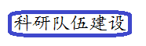

1. 学校读书社QQ群主题阅读沙龙活动（摘录部分内容）
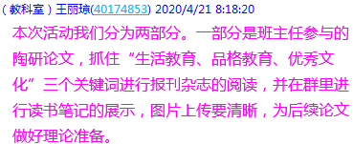
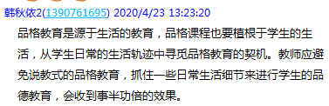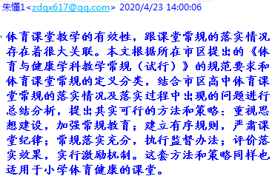
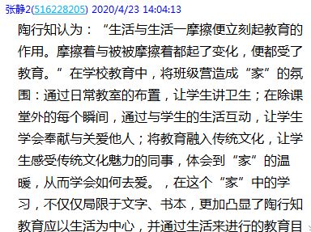
2.青年教师读后感集锦（摘录部分篇目）
《教育写作：教师教育生活的专业表达》读后感
宗莹
有幸参与了天和小学四时读书社的教师共读活动，一起拜读了《教育写作：教师教育生活的专业表达》这本书。刚到学校不久，一直还在适应调整中，每天都非常充实，但是空下来，一边喝茶，一边看看书，也未尝不是一件美事！而感觉《教师写作》讲述的就是我这个新老师所需要的，在书中颜老师在美国学者波斯纳的“经验+反思”的基础上，又往前迈了一步，加上了“写作”，编写了一个更有操作性的教师的专业成长公式：教师专业成长=经验+反思+写作。为我指明了知识补充的方向，也让我意识到了教育写作的重要性，真正起到了指导专业成长的作用。今天，我将从两方面讲讲我的感受。
- 多积累素材，多思考，养成写作习惯
平时要善于观察，善于积累素材。人从外界获取的信息70%来自于眼睛。写作也是一样，离不开眼睛，处处留心，素材其实就在身边。搜寻那些看似平淡却对自己产生深层影响的故事。让我印象深刻的是，培训中名师讲的事例都是一些在我们看来都非常平淡无奇的教学案例，但是名师却多看多思索，最后都从中获得了启示。比如说，当时有位老师提到，他会安排他的学生写作文。虽然目前我教的学生还不用写作文，但是，我感觉这应该是一个非常常规的作业，先开始对该位老师的话题不是那么的感兴趣。这位老师继续说到，因为学生一开始其实都不爱写作。一细想，确实我当学生的时候，也没多爱写作文。突然对这位老师接下来讲解的内容有了好奇心。老师接着说到，他为了鼓励学生好好写作文，跟学生说了，学生写一篇，他就写一篇。因为这个举措，整个班的写作气氛都被带动起来了，有的学生甚至一次能写个5，6篇。然后，学期末，他会将给孩子批改后的作文，做成一本本孩子自己写的故事书。他班上的学生都爱上了写作。听完他的这个故事，内心被震撼到，从写作作业这件小事，这位老师发现了问题，想办法解决了问题，并且确实取得了很好的效果。他自己也从这件事情上积累了教学素材，养成了写作习惯。也许也正是这样，他才成为了名师。
- 一文三改，为什么-是什么-怎么做
平时积累的教育素材，能够丰富我们后期的论文，但是一篇真正的好文章，要经历重重修改，才能发表或出版，首先关于论文的写作顺序，在一次颜老师的面对面的讲座上，颜老师用生活中的例子做了风趣的解答。让我明确了写文章必须得是为什么-是什么-怎么做，就好像我碰到教学上的问题，我其实也应该是先发现问题，学生为什么会那样，接下来找出原因，最后想想该怎么做。
读《教育写作》后，我了解到平时教学要多思考，多积累。也可以多从书中读人，读事，读方法，教学无小事，事事要用心！

读《教育写作》有感
吴江经济技术开发区天和小学 徐雨露
非常幸运能加入天和小学的四时读书社，让我能在快节奏的时代里沉下心来读书。以前我也曾是个崇尚快节奏的人，喜欢看电影、刷短视频，却很难坐下来安静地看会书。加入四时读书社后我开始看书，现在我常看完一本书后会觉得“哇！豁然开朗！”读到一本好书时我会既开心又生气，气的是自己以前竟不知道有此等学问。所以当我们对一块学问和一个事物完全无感的时候，是不会有兴趣的。但当我们开始打开一个又一个窗口时，才发现原来自己身处美好。感谢读书，让我发现美好。也感谢学校送的《教育写作》这本书，让我对自己曾未知的领域“教育写作”有了初认识。看完这本书，就是会有刚形容的那种豁然开朗的欣喜感。
令我印象最深的是教育叙事这一模块，我将它称为“说故事的力量”。
在教育写作中，为什么要说故事？有人会说：“直接说事实不好吗？为什么非要说故事呢？”事实固然好，但它像空的口袋，如要立起来，必先盛入缘由与情感。作者颜莹在书中提到了这篇文章《那个叫小王的孩子》，这是一篇非常打动人的教育叙事，故事蕴含了激烈的教育冲突和丰富的教育意蕴，比直接、简单阐述事实更让读者动容、耐人寻味。
那么，在教育写作中，我们要说什么样的故事呢？一个感人的故事，可以打动人心，可以让一颗即将枯萎的心重新燃起希望和信心。怎样的故事才感人，首先要“真”，其次是要把自己“摆进去”。只有是真正在教学中发生的故事，才能让广大的教师读者有“熟悉的陌生感”，方能引发读者的阅读兴趣。举个例子，在教育过程中，我们都会犯错，但有的老师勇于将自己的错误总结出来，写进教育写作中，也许又人会指责他的过错，但我认为这位老师是值得尊敬和被学习的，正式因为这份坦荡，使广大老师在数千次的教育中规避了本会发生的过失。因此，我们在教育叙事中，要克服一些心理因素，写出真经验。
怎样说好故事呢？通过读颜莹老师的《教育写作》这本书，我总结出以下几点。
- 提炼主题。写作教学案例首先要有鲜明的贯穿始终的主题，才能在叙述中思路清晰、重点突出、有的放矢。
- 搜索素材。能够成为教学案例的事件必须具备三个特点：教学中真实发生过、能引发多数老师的思考与讨论、蕴含着教育理论。优秀案例的特点往往是寓普通于特殊之中，以小见大。
- 情境描述。情境描述一要完整、二要细致，有的地方还可以适当加入细节描写和心理描写。
- 案例分析。挖掘故事中的蕴含的教育教学原理和规律，把感性的认识上升到理性的认识。
颜莹的《教育写作》这本书，是我教育写作的“启蒙”书。我仔细、重复地读完这一章又一章，宛若进入了更专业的一个世界中，并沉醉于此。

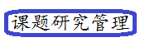
学年课题

依托课题 助力教师成长
—天和小学第八批学年课题开题活动
2020年5月19日下午，天和小学举行了区学年课题的开题活动。此次开题会议由教科室沈建芬老师主持，14位老师就各自的课题进行了开题论证。
首先，立项成功的教师分别阐述了各自课题的核心概念与选题意义、研究的主要内容和手段、实施的步骤以及初步在做的研究举措等。接着，与会教师相互之间进行了沟通和交流，明确研究过程中虽然课题不一样，但研究的方式方法有共通之处，大家可以相互沟通、交流、共享，以便课题的顺利实施。
分管副校长茅之怡从自己平时的教学研究出发鼓励大家在平常的“教”与“研”中做课题。课题会让我们在教育教学中学会梳理、筛选、总结经验。因为教和研是不可分割的，教中有研，研中想教，以研促教，给与会的老师以实际的指导。
最后，教科室主任王丽琼老师给大家提出了以下提醒：为什么要做课题研究？怎样做研究？已经做了哪些、怎么样？下一阶段需做什么？希望课题主持人课题研究要在平时的教育教学中，要勤于思考，明确每一阶段要做的事情，踏踏实实地践行教学、研究教学，真正让课题研究助力自己在教育教学中的成长。
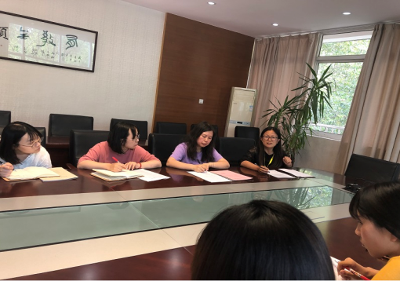
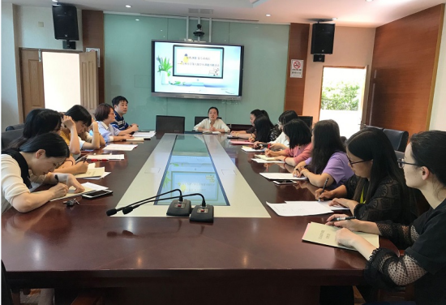
学校主课题
着眼课题，着手课程，着力课堂
------努力挖掘国家课程中的文化之“根”
我校着眼课题，着手课程，着力课堂，努力挖掘国家课程中的文化之“根”。
“端午节”是中国的传统大节，是学校“寻根”课程构建的重要载体。围绕“端午节”，紧抓“端午粽子”主题，依托教研组、年级组平台，进行教学设计研讨、打造具有特色的学科渗透精品课，试着从不同学科角度了解“端午粽子”，育家国情怀于国家课程。
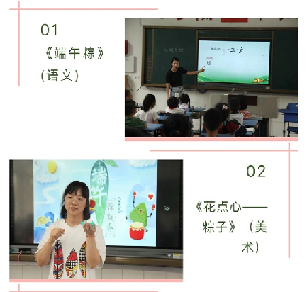
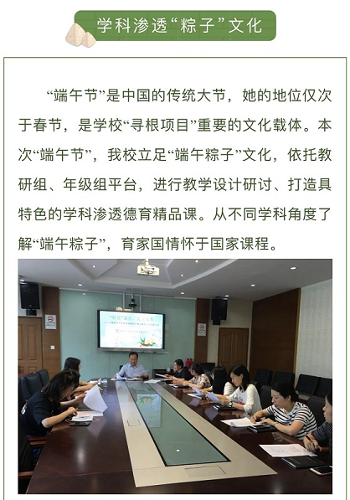

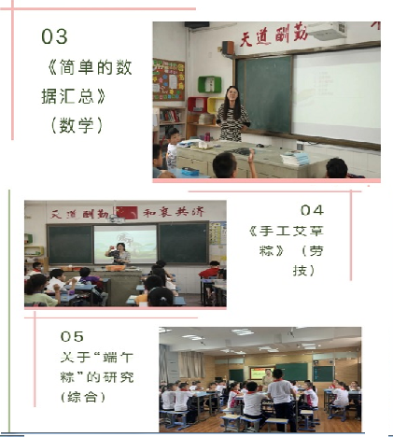
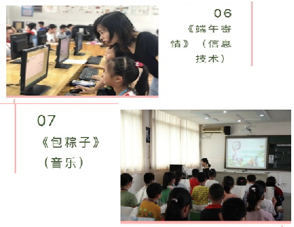

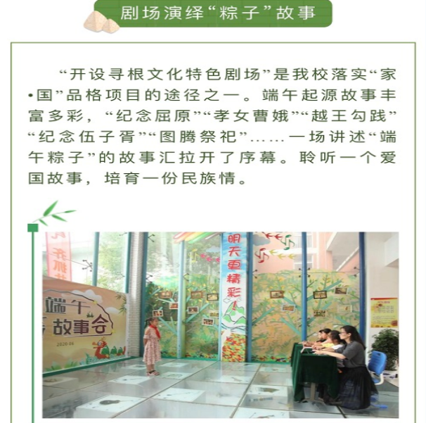
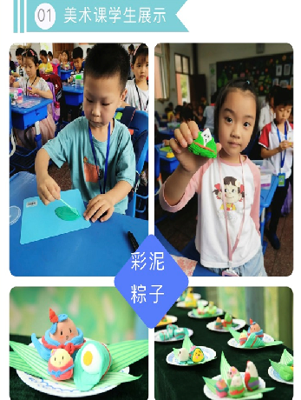
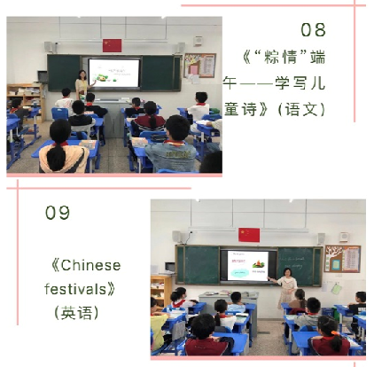
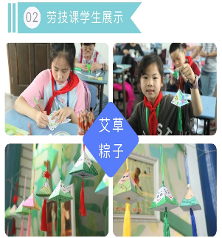

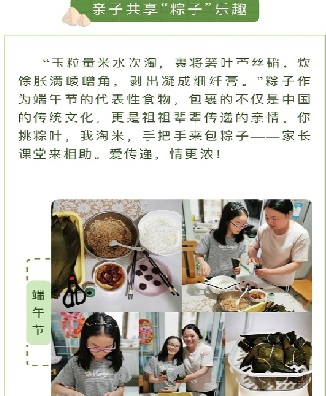
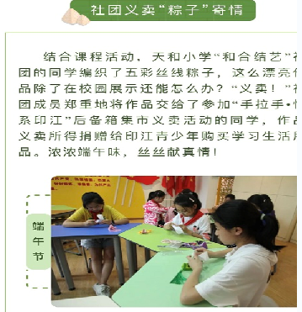

《生活教育中流动儿童德善品格与优秀文化相融合的研究》的子课题研究会
2020年7月1日，吴江经济技术开发区天和小学举行《生活教育中流动儿童德善品格与优秀文化相融合的研究》的子课题研究会。
课题主持人陈勤副校长首先肯定课题组核心研究成员在课题申报过程中做出的努力，接着围绕“选题的缘起”“方案的设计”以及“阶段性研究工作的规划”几个板块阐述课题。最后希望各核心组成员能从“新视角、高站位、准定位”下分解、落实子课题的研究，使得课题的实施落到实处！
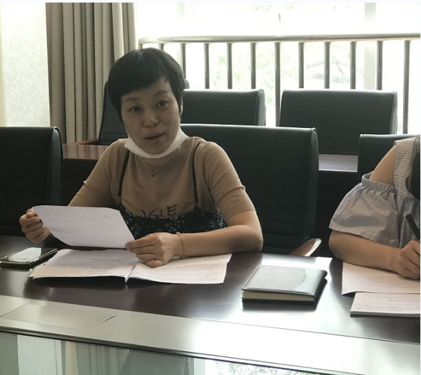
余家友校长从如何立足流动儿童的品格培养，运用陶行知生活教育理念，落实子课题的研究，培养学生同时提升教师、发展学校等不同角度对课题的具体实施给予了指导性的建议。
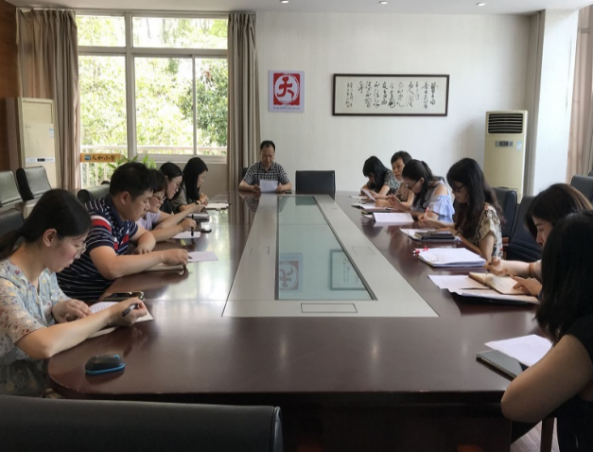

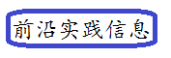

小学语文教学中发现学习的运用
来源：小学语文论文
淄博市临淄区凤凰镇召口小学 边晓舰
摘要：在现阶段的小学语文课堂中，很多教师都逐渐的转变了自身的教学方式以及教学理念，开始将发现学习引进到课堂中来。通过这种教学方式可以让小学生在学习知识点的过程中不断的探索新的知识点。而且通过语文知识点的学习不仅可以提高学生的成绩，还可以培养学生的语文素养。本文主要对发现学习在小学语文教学中的优势进行深入分析，在分析的过程中阐述小学语文课堂中开展发现学习的具体建议。
关键词：小学语文教学；学习；有效运用
一直以来，小学语文都是小学生学习生涯中的核心课程，通过语文课程的教学不仅可以让小学生学习到更多的知识，同时还可以让小学生感受到我国文化的博大精深。所以教师的教学方法对于小学生来说是非常重要的，直接关系着小学生学习意识的提升，同时还可以大力培养小学生的学习热情，让小学生可以逐渐的感受到语文知识的独特魅力。因此教师为了让小学生学习到更多的知识点，就逐渐转变传统的教学方式，将发现学习引入到课堂中来，进而提升小学语文课堂的教学效率。
1.发现学习在小学语文教学中的优势
在对发现学习在小学语文教学中优势进行深入分析的过程中要从几个方面来阐述：第一个方面就是提升小学生在语文课堂中的学习效果，第二个方面就是在小学语文课堂中激发小学生的学习兴趣。
1.1提升小学生在语文课堂中的学习效果
在小学语文课堂中，教师采用发现学习的教学模式，不仅可以提高小学生的学习效率，同时还可以提升小学生在语文课堂中的学习效果。在实际的教学中教师可以先根据小学生的特点来提出学习课题、提供学习资料，让小学生可以自己去发现、综合、概括、总结学习过程。在课堂中，小学生才是课堂的主人，而教师只是课堂的领导者，所以教师要注重小学生在课堂中的地位。
1.2在小学语文课堂中激发小学生的学习兴趣
俗话说兴趣是学生最好的老师。所以小学生只有对语文课堂感兴趣，才能更好的学习语文知识点，从而提高小学生的学习兴趣。传统的教学方式已经无法满足小学生的学习需要，因此教师要大力引进发现学习的教学模式，让小学生可以取得更加优异的成绩[1]。
2.小学语文课堂中开展发现学习的具体建议
在对小学语文课堂中开展发现学习的具体建议进行深入分析的过程中要从几个方面来阐述：第一个方面就是教学中紧扣教学目标，第二个方面就是语文课堂中采用合理的方式对小学生进行训练。
2.1教学中紧扣教学目标
在小学的语文课堂中，教师需要根据小学生的特点进行教学，在教学过程中需要紧紧扣住教学目标，不能带着小学生进行漫无目的的学习，需要根据教学目标以及教学重点来开展教学。在传统的教学中，很多教师采用的教学方式都是“灌输式”教学法，一般情况下就是教师根据课本上的知识点进行讲解，而小学生在座位上一味的听课，不会对教师讲述的知识点进行深入思考，这种状况下很多小学生对于知识点的学习都是不感兴趣的。所以为了改变现状，教师就要将发现学习逐渐的引进到小学语文课堂中来，通过发现学习不仅可以提高小学生对于语文知识点的学习兴趣，同时还可以根据教学目标围绕课程来开展相应的教学活动。在小学生学习知识点的过程中教师一定要让学生养成思考、探索的好习惯，让小学生可以对自己不懂的知识点进行大胆的提问或者对不会的知识点进行思考、探索，从而找到正确的解题思路[2]。很多小学生由于年龄比较小，所以并没有一个比较适合自己的学习方法，那么教师便可以在小学生学习特点的基础上帮助小学生找到属于自己的学习方式，同时在学习过程中注重学生学习过程的纠正，主要的内容就是：当小学生的学习思路或者得出的评论出现很大偏差的时候，教师便要对小学生的学习情况进行纠正，并告诉小学生自己什么地方不合理，帮助小学生进行改善；而另一个方面就是教师在教学的过程中需要扣紧教学目标，并采取合理的方式来提升小学生的学习能力，从而提高小学生的学习成绩。
2.2语文课堂中采用合理的方式对小学生进行训练
对于小学生来说，由于学习时间比较短，所以小学生的思维能力还处于比较低级的阶段，针对这个阶段的小学生，教师需要采用比较合理的方式来对小学生进行强化训练，让小学生可以更好的进行语文知识点的学习。而教师在教学的过程中也要根据小学生学习的特点来采取相应的措施，并在课堂中逐渐的掌握好另一种恰当的学习方法[3]。同时教师在教学的过程中要注意教学的难度，不能给小学生讲述特别难的知识点，因为过于困难的知识点会让小学生学习起来比较困难，如果小学生学不会将会产生消极的心理；也不能教授小学生特别简单的知识点，那样会让小学生不能全身心的投入到学习中，所以教师在教学中需要把握知识点的难易程度，根据埃里克森人格发展理论，很多小学生在学习中都存在“勤奋与自卑的冲突”的情况，所以教师在教学中需要大力引进发现学习的方式，从而设置适合小学生的教学目标，让小学生可以更加勤奋的学习。
3.结束语
综上所述，随着新课标的不断深入，在现阶段的小学语文课堂中，越来越多的教师都逐渐的注意到传统教学中存在的问题，所以很多教师都开始引进新型的教学方式，通过发现学习更好的教育小学生，让小学生更加的喜欢上语文课堂。对于小学生来说，语文课堂是非常重要的，不仅可以通过语文课堂提升自身的语文素养，并学习到相应的语文知识点，同时还可以了解到我国文化发展的魅力，让小学生对我国文化进行传承。而且教师在教学中还要注意培养小学生学习的方法，进而提高小学生的学习兴趣。
参考文献：
[1]任红娟，李如雪.基于对话教学的小学语文课堂学习共同体教学模式探究[J]学周刊，2018(04)
[2]张桂明，陈富贵，龙宇.布鲁纳的结构主义教学理论对小学英语教学的启示[J]临沧师范高等专科学校学报，2014(01)
[3]关斯文.利用情景教学法将国学礼仪带入语文课堂[J]汉字文化，2018(14)

